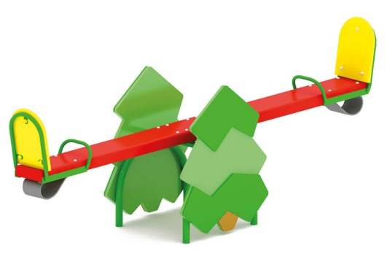 | Качалка-балансир «Ёлка» 0533  Размеры не менее: длина – 2560 мм, ширина - 590 мм, высота - 910 мм.  Качалка-балансир предназначена для детей в возрасте от 3 лет и старше.  Качалка-балансир имеет резиновые амортизаторы под сиденьями, ручки и спинку.  Спинка изготовлена из влагостойкой березовой фанеры, толщиной не менее 18 мм, имеет размеры не менее: ширина – 260 мм, высота – 330 мм.  Ручки, изготовлены из металлической трубы, диаметром не менее 21,3 мм.  Основание качалки-балансира изготовлено из двух, склеенных между собой слоев: из калиброванного пиломатериала хвойных пород и березовой влагостойкой фанеры толщиной не менее 9 мм, и имеет общую толщину не менее 40 мм, для придания жесткости конструкции. Каркас основания должен быть изготовлен из металлической трубы, диаметром не менее 33,5 мм.  На боковых сторонах металлического каркаса (по центру изделия) имеются декоративные накладки в виде ёлки, размерами не менее: ширина – 660 мм, высота – 820 мм, которая должна быть изготовлена из влагостойкой фанеры, толщиной не менее 18 мм. Декоративные элементы должны быть изготовлены из влагостойкой фанеры, толщиной не менее 9 мм.  Используемая фанера должна быть водостойкой фанерой марки ФСФ, из лиственных пород. Деревянные детали должны быть тщательно отшлифованы, кромки закруглены и окрашены яркими двухкомпонентными красками, стойкими к сложным погодным условиям, истиранию, действию ультрафиолета и специально предназначенными для применения на детских площадках, крепеж оцинкован.  Металлические элементы окрашены яркими порошковыми красками с предварительной антикоррозийной обработкой.  Все крепежные элементы оцинкованы, выступающие концы болтовых соединений должны закрываться пластиковыми заглушками.

